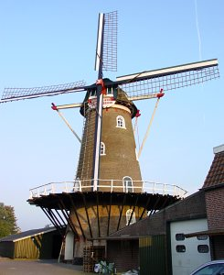**GELDERLAND - Plaats = Afferden (GLD) De Drie Waaien (Stellingmolen) 0**

Molendam 1  
6654 KA Afferden

* Deze molen is de opvolger van een omgewaaide standerdmolen .
* De molen is gerestaureerd in 1965 en in 1996.